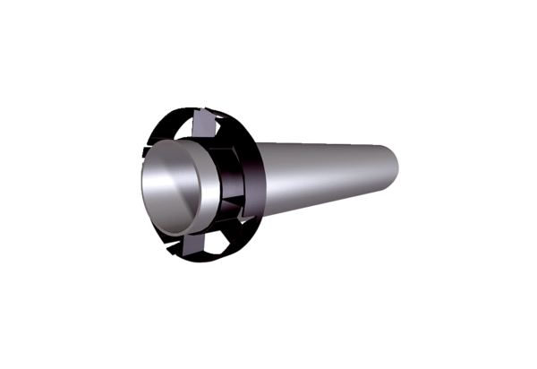Komplet za produživanje PPB 30 VSDFJedinica za pakiranje: 1 komAsortiman: K
Broj artikla: 0059.0870Proizvođač: MAICO

